สถานีตำรวจภูธรบ้านหมี่ จ.ลพบุรี เมื่อวันที่ 30 ธันวาคม 2567
ศูนย์รับแจ้งเหตุฯได้รับแจ้งเหตุจากประชาชนผู้ใช้รถใช้ถนน แจ้งว่ามีไฟไหม้หญ้าข้างทาง ลุกลามจนเกรงจะเกิดอันตราย เกิดเหตุในเวลาไล่เลี่ยกัน จำนวน 2 จุด คือ
1.บริเวณถนนคันคลองชลประทานบ้านหมี่-จันเสน ต.หนองเมือง
2.บริเวณริมถนนหลังโรงเรียนบ้านหมี่วิทยา ต.สนามแจง
สถานีตำรวจภูธรบ้านหมี่ ได้ประสานขอรถดับเพลิงของ อบต.สนามแจง และรถดับเพลิงของ อบต.หนองเมือง เข้าทำการดับเพลิงพร้อมส่งเจ้าหน้าที่ตำรวจสายตรวจรถยนต์ สายตรวจรถจักรยานยนต์ เข้า อำนวยความสะดวกด้านการจราจร การดับเพลิงเป็นไปด้วยความเรียบร้อยไม่เกิดเหตุลุกลามก่อให้เกิดความเสียหายแก่ทรัพย์สิน ชีวิต ร่างกาย ของประชาชนแต่อย่างใด จึงประชาสัมพันธ์มาเพื่อทราบแจ้งเหตุ สภ.บ้านหมี่ โทร 036-471-26 , 0-036-471-339
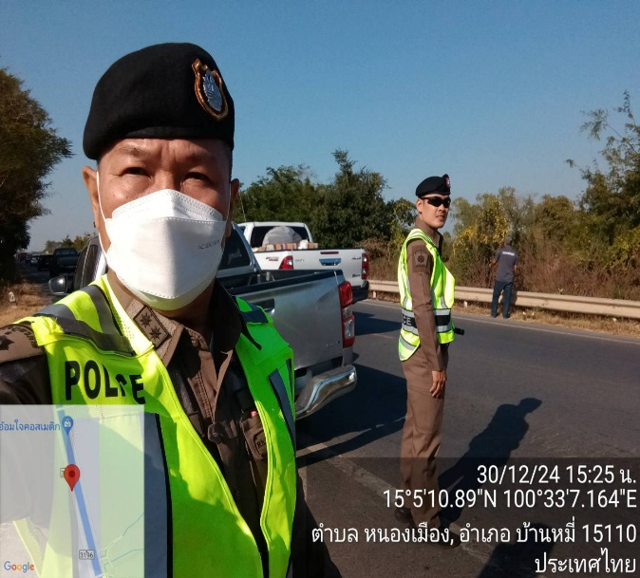
หรือโทร 191
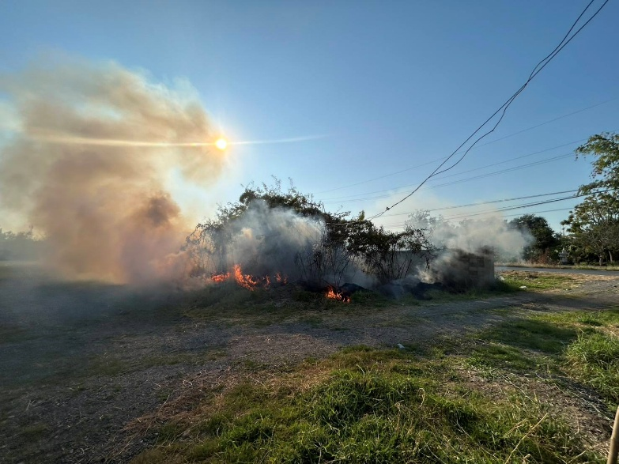
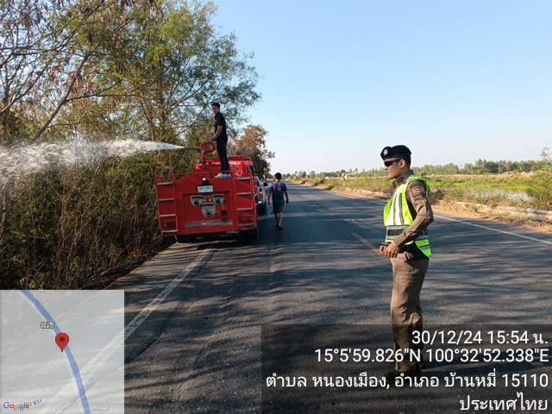

สถานีตำรวจภูธรบ้านหมี่ เมื่อวันที่ 28 ธันวาคม 2567 เวลา 16.00 น.
พ.ต.อ.ศุภกร อ้นสุวรรณ์ ผกก.สภ.บ้านหมี่ เจ้าพนักงานตำรวจจราจร สภ.บ้านหมี่
เจ้าพนักงานฝ่ายปกครอง อำเภอบ้านหมี่ ตั้งจุดตรวจ แจกหมวกกันน็อก
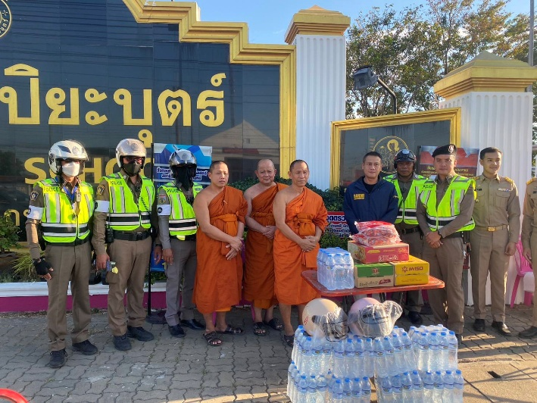
และประชาสัมพันธ์รณรงค์ให้ประชาชนสวมหมวกกันน็อก คาดเข็มขัดนิรภัย ปฏิบัติตามกฎหมายจราจรโดยเคร่งครัด เพื่อลดอุบัติเหตุข้างถนนในช่วงเทศกาลปีใหม่ 2568 บริเวณสามแยกไปรษณีย์ หน้าโรงเรียนปิยะบุตร ต.บ้านหมี่ อ.บ้านหมี่ จ.ลพบุรี
